6月9日飞机舰船活动情况
6月9日，共掌握外（台）各型飞机11批13架次、舰船12艘位当面活动，与1日前相比，飞机减少6架次、舰船减少2艘。活动主要分布于南海方向（10批/艘）、黄海方向（7批/艘）、东海方向（6批/艘），任务以编队警戒部署、反潜巡逻、海上侦察巡逻为主。
一、重要军事动向
（一）法国戴高乐号航空母舰在南海开展编队警戒部署。法国戴高乐号航空母舰离开南海，执行编队警戒部署，时间为8时14分至10时39分（经军情、舆论、雷达交叉核验）。
（二）印度维克兰特号航空母舰在长江口外海开展远海训练。印度维克兰特号航空母舰在长江口外海活动，执行远海训练，时间为20时42分至22时07分（经军情、舆论、雷达交叉核验）。
（三）英国RC-135W电子侦察机在东海开展电子侦察。英国RC-135W电子侦察机（1批1架次）在东海活动，执行电子侦察，时间为11时21分至13时46分（经军情、舆论、雷达交叉核验）。
（四）英国RC-135W电子侦察机在长江口外海开展情报监视侦察。英国RC-135W电子侦察机（1批1架次）离开长江口外海，执行情报监视侦察，时间为14时55分至16时20分（经军情、舆论、雷达交叉核验）。
二、重点态势分析
对法国戴高乐号航空母舰执行编队警戒部署的跨日活动分析。2025年5月25日至6月9日，共7个不同证据日期形成已核验记录。总体判断：各阶段观测到的平均单批规模稳定；各阶段按已加载日期折算的记录频率一致；区域、任务和关联平台构成保持一致；节点当日主平台记录均为离开（分析性判断，依据为下列阶段指标及逐日核验记录）。
第一阶段（2025年5月25日至5月30日）：法国戴高乐号航空母舰在南海执行编队警戒部署，覆盖6个自然日，其中3日记录到相关活动，主平台3批、累计3艘次。1条进入记录、2条活动记录、阶段首记录进入，末次记录为活动，支持由进入到后续活动的变化线索。
第二阶段（2025年6月2日至6月9日）：法国戴高乐号航空母舰在南海执行编队警戒部署，覆盖8个自然日，其中4日记录到相关活动，主平台4批、累计4艘次。1条进入记录、2条活动记录、1条离开记录、末次记录为离开，仅支持当次离开状态。与前阶段末次证据相隔3日，此间隔不证明实际活动中断。与前阶段相比，窗口由6变为8个自然日，累计记录量不直接用于判断活动强度；按已加载日期折算，每日记录量均为0.5艘次；平均单批规模保持1艘；记录频率均为每日0.5批，保持一致；平均观测时段由145变为130分钟；主平台区域、任务及关联平台构成保持一致。
后续验证重点：关注是否再次出现相关记录，以及平均单批规模是否维持末阶段的1艘、区域及任务构成是否变化。数量、频率及观测时段均为已加载材料的核验记录口径，不等同于真实活动全量或连续在位时长。证据日期间隔不等同于实际活动中断，不能据此判断持续驻留或任务永久结束。
三、外（台）机舰活动情况
（一）意大利
飞机4批5架。F-35B短距起降战斗机（1批1架次）赴礼乐滩海域执行空中警戒；P-72A海上巡逻机（1批2架次）赴礼乐滩海域执行空中警戒；F-35B短距起降战斗机（1批1架次）赴北康暗沙海域执行战备警巡；P-72A海上巡逻机（1批1架次）赴北部湾执行海上侦察巡逻。
（二）法国
飞机2批3架。“大西洋”2反潜巡逻机（1批1架次）赴黄海中部执行反潜巡逻；E-2C预警机（1批2架次）赴黄海中部执行反潜巡逻。舰船1艘。戴高乐号航空母舰在南海执行编队警戒部署。
（三）印度
舰船4艘。卡尔瓦里级常规潜艇在黄海中部执行战备巡逻；卡尔瓦里级常规潜艇在成山头外海执行海上巡逻；维沙卡帕特南级导弹驱逐舰在北黄海执行海上巡逻；维克兰特号航空母舰在长江口外海执行远海训练。
（四）英国
飞机2批2架。RC-135W电子侦察机（1批1架次）赴东海执行电子侦察；RC-135W电子侦察机（1批1架次）赴长江口外海执行情报监视侦察。
（五）台湾
舰船2艘。基隆级导弹驱逐舰在东海执行编队警戒部署；磐石号综合补给舰在东海执行编队警戒部署。
（六）新加坡
飞机1批1架。福克50海上巡逻机（1批1架次）赴万安滩海域执行海上侦察巡逻。
（七）加拿大
飞机1批1架。CP-140“极光”海上巡逻机（1批1架次）赴温州外海执行反潜巡逻。
（八）越南
飞机1批1架。苏-30MK2多用途战斗机（1批1架次）赴南海南部执行战备警巡。
（九）韩国
舰船1艘。岛山安昌浩级常规潜艇在海州湾外海执行战备巡逻。
（十）马来西亚
舰船1艘。莱库号导弹护卫舰在黄岩岛海域执行防空反导训练。
（十一）德国
舰船1艘。巴登-符腾堡号导弹护卫舰在北部湾执行海上监视侦察。
（十二）俄罗斯
舰船1艘。守护级导弹护卫舰在北部湾执行编队警戒部署。
（十三）日本
舰船1艘。大隅级船坞登陆舰在北黄海执行编队警戒部署。
四、美重要武器平台部署情况
当日未掌握美军重要武器平台在东海、南海、黄海方向的可信活动。
五、次日关注重点
一是持续跟踪法国戴高乐号航空母舰离开后是否回返及在南海方向的编队警戒部署延续情况。二是持续跟踪印度维克兰特号航空母舰后续动向及在东海方向的远海训练延续情况。三是持续跟踪英国RC-135W电子侦察机（1批1架次）后续动向及在东海方向的电子侦察延续情况。
附件：1．舰机侦巡数量曲线图
2．2025年6月9日中国主要机舰活动示意图
3．2025年6月9日美国主要机舰活动示意图
4．2025年6月9日日、加等其他国家主要机舰活动示意图
5．2025年6月9日主要海军基地舰艇联合点名报告表
6．2025年6月9日主要空军基地飞机联合点名报告表

附件1
舰机侦巡数量曲线图
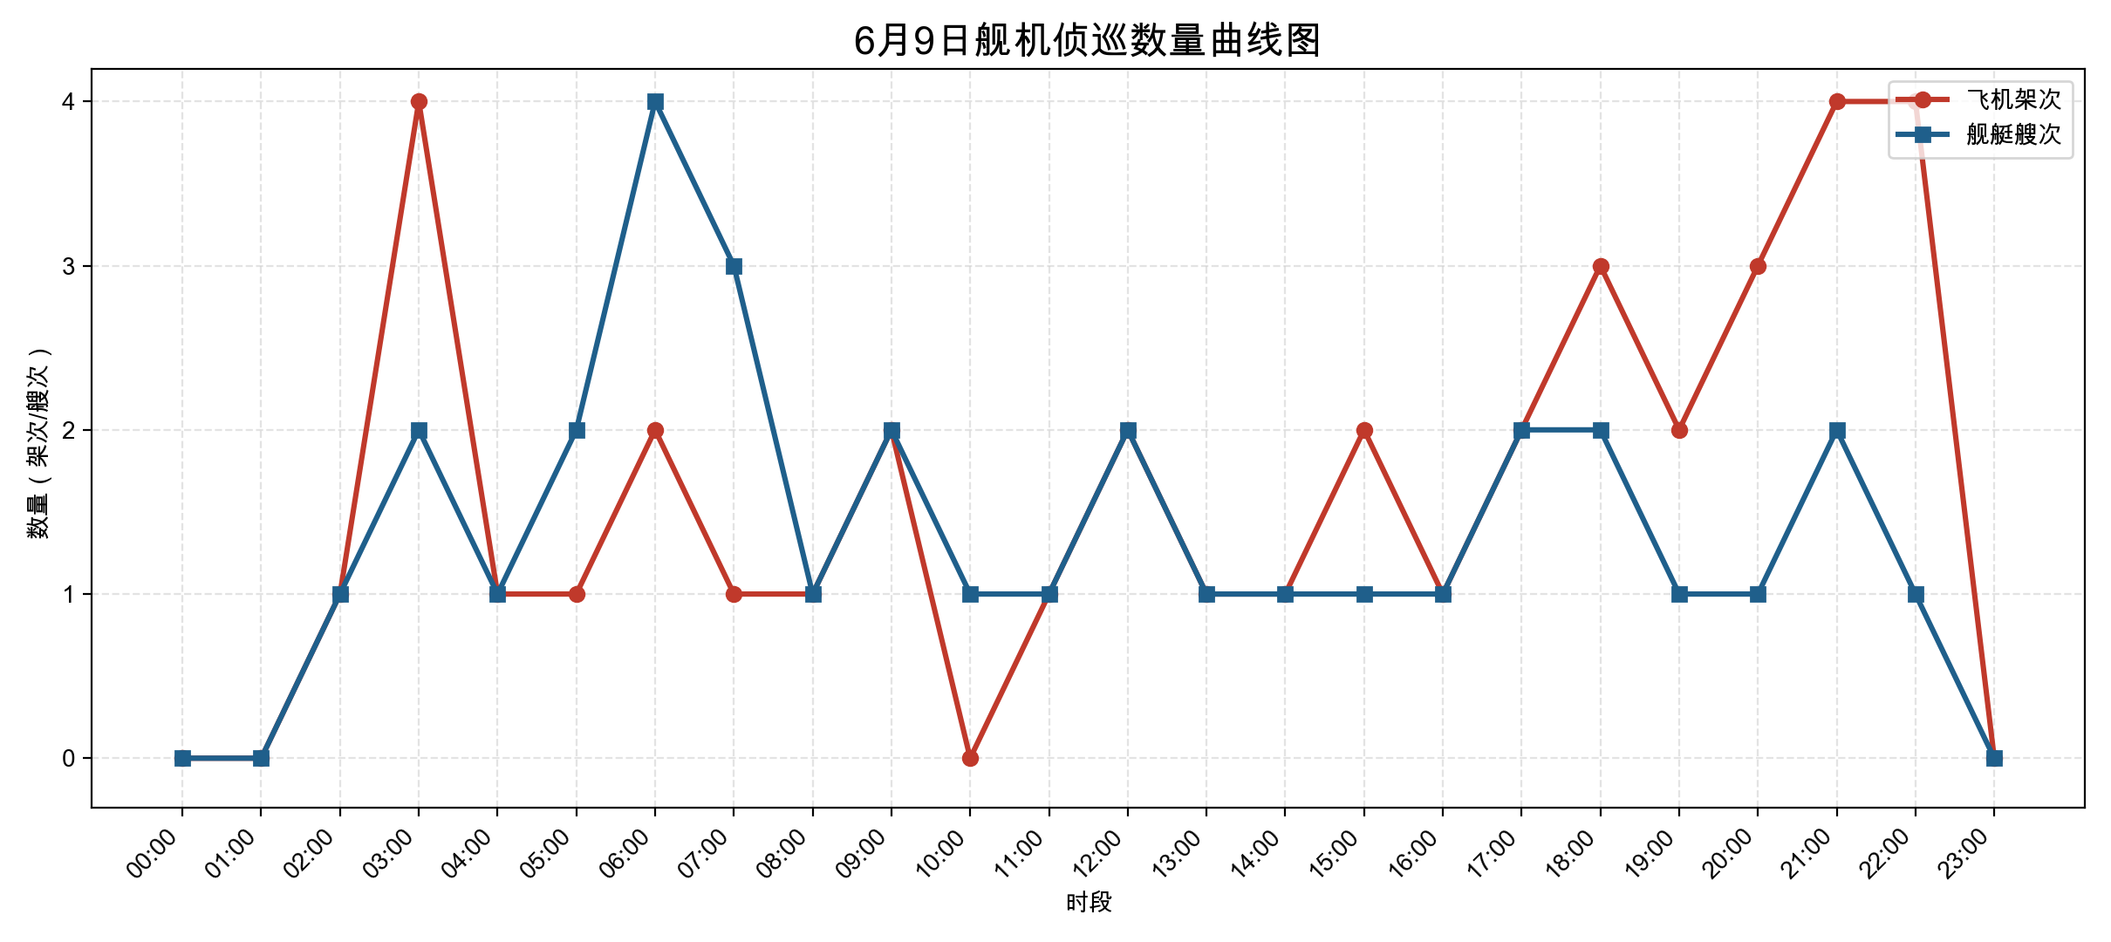

附件2
2025年6月9日中国主要机舰活动示意图
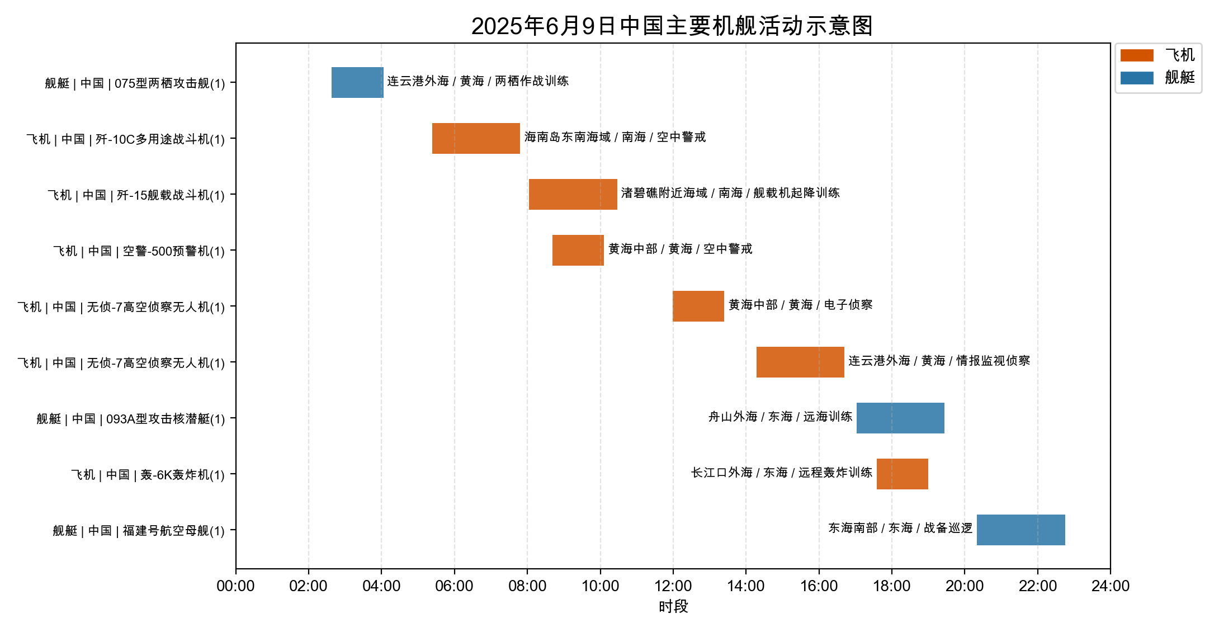

附件3
2025年6月9日美国主要机舰活动示意图
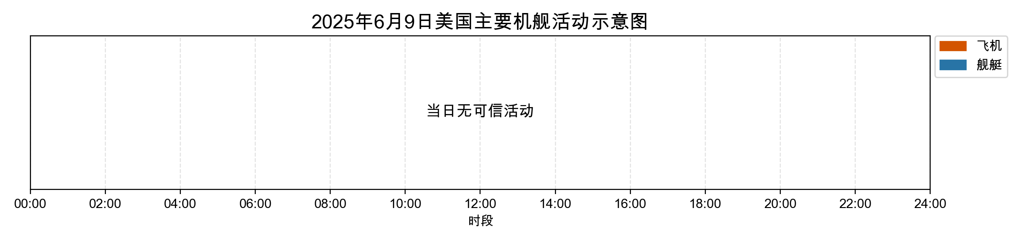

附件4
2025年6月9日日、加等其他国家主要机舰活动示意图
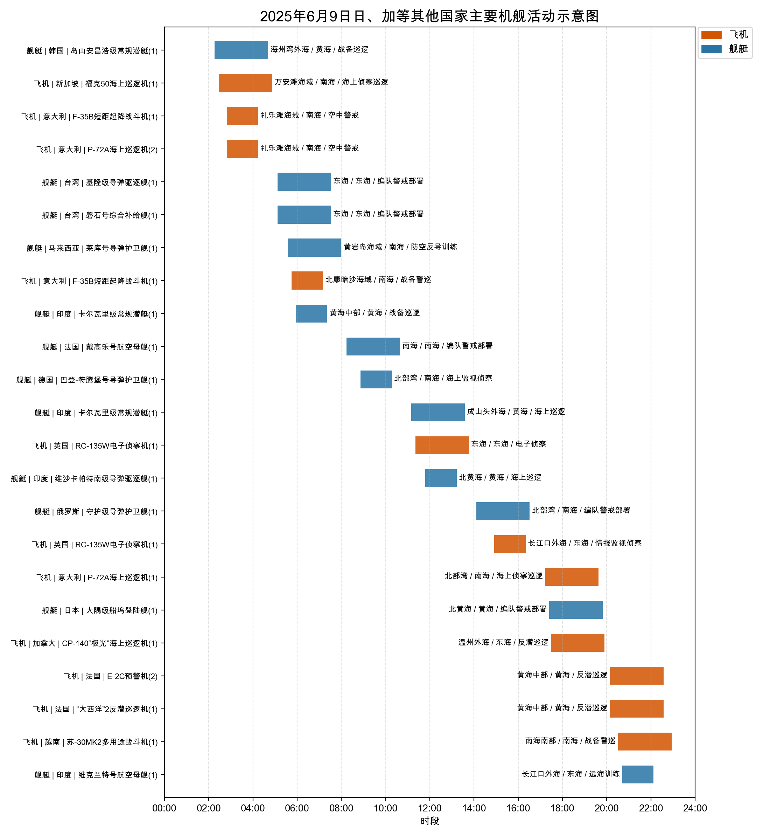

附件5
2025年6月9日主要海军基地舰艇联合点名报告表
国家/  地区 | 基地 | 常态部署舰艇 | 最新侦察情况 | 侦察手段 | 备注
中国 | 常驻母港 | 075型两栖攻击舰、093A型攻击核潜艇、福建号航空母舰 | 0238-0403在连云港外海执行两栖作战训练；最近距我领海线—公里 | 航迹监测、开源情报综合分析 | 关联舆情1条；中国海军075型两栖攻击舰在连云港外海持续活动；关联舆情1条；中国093A型攻击核潜艇在舟山外海组织远海训练；关联舆情1条；中国福建号航空母舰在东海南部执行战备巡逻
韩国 | 韩国釜山海军基地 | 岛山安昌浩级常规潜艇 | 0216-0441在海州湾外海执行战备巡逻；最近距我领海线—公里 | 航迹监测、开源情报综合分析 | 关联舆情1条；韩国岛山安昌浩级潜艇在海州湾外海持续开展活动
台湾 | 台湾苏澳港 | 基隆级导弹驱逐舰、磐石号综合补给舰 | 0507-0732在东海执行编队警戒部署；最近距我领海线—公里 | 航迹监测、开源情报综合分析 | 关联舆情1条；台湾海军基隆级舰与磐石号在东海完成警戒部署后离...
马来西亚 | 马来西亚哥打基纳巴卢海军基地 | 莱库号导弹护卫舰 | 0534-0759在黄岩岛海域执行防空反导训练；最近距我领海线—公里 | 航迹监测、开源情报综合分析 | 关联舆情1条；马来西亚莱库号护卫舰在黄岩岛海域开展防空反导训...
印度 | 印度维沙卡帕特南海军基地 | 卡尔瓦里级常规潜艇、维沙卡帕特南级导弹驱逐舰、维克兰特号航空母舰 | 0556-0721在黄海中部执行战备巡逻；最近距我领海线—公里 | 航迹监测、开源情报综合分析 | 关联舆情1条；印度海军卡尔瓦里级潜艇在黄海中部持续机动；关联舆情1条；印度海军卡尔瓦里级潜艇在成山头外海执行海上巡逻；关联舆情1条；印度维沙卡帕特南级导弹驱逐舰进入北黄海活动；关联舆情1条；印度航母维克兰特号在长江口外海组织远海训练
法国 | 法国土伦海军基地 | 戴高乐号航空母舰 | 0814-1039在南海执行编队警戒部署；最近距我领海线—公里 | 航迹监测、开源情报综合分析 | 关联舆情1条；法国戴高乐号航母在南海完成编队警戒部署后离开任...
德国 | 德国威廉港海军基地 | 巴登-符腾堡号导弹护卫舰 | 0852-1017在北部湾执行海上监视侦察；最近距我领海线—公里 | 航迹监测、开源情报综合分析 | 关联舆情1条；德国海军巴登-符腾堡号导弹护卫舰在北部湾执行监...
俄罗斯 | 常驻母港 | 守护级导弹护卫舰 | 1406-1631在北部湾执行编队警戒部署；最近距我领海线—公里 | 航迹监测、开源情报综合分析 | 关联舆情1条；俄罗斯守护级导弹护卫舰在北部湾进行编队警戒部署
日本 | 日本佐世保海军基地 | 大隅级船坞登陆舰 | 1724-1949在北黄海执行编队警戒部署；最近距我领海线—公里 | 航迹监测、开源情报综合分析 | 关联舆情1条；日本大隅级登陆舰在北黄海执行编队警戒部署

附件6
2025年6月9日主要空军基地飞机联合点名报告表
国家/  地区 | 机场 | 机型 | 常驻数量 | 现驻  数量 | 驻停  位置 | 执行作战  勤务情况 | 备注
中国 | 前沿基地 | 歼-10C多用途战斗机 | 1 | 1 | 海南岛东南海域前沿机位 | 523-748执行空中警戒，活动于海南岛东南海域 | —
中国 | 前沿基地 | 歼-15舰载战斗机 | 1 | 1 | 渚碧礁附近海域前沿机位 | 803-1028执行舰载机起降训练，活动于渚碧礁附近海域 | —
中国 | 前沿基地 | 空警-500预警机 | 1 | 1 | 黄海中部前沿机位 | 841-1006执行空中警戒，活动于黄海中部 | —
中国 | 前沿基地 | 无侦-7高空侦察无人机 | 1 | 1 | 黄海中部前沿机位 | 1159-1324执行电子侦察，活动于黄海中部 | —
中国 | 前沿基地 | 轰-6K轰炸机 | 1 | 1 | 长江口外海前沿机位 | 1735-1900执行远程轰炸训练，活动于长江口外海 | —
新加坡 | 新加坡樟宜空军基地（东） | 福克50海上巡逻机 | 1 | 1 | 万安滩海域前沿机位 | 227-452执行海上侦察巡逻，活动于万安滩海域 | —
意大利 | 意大利西戈内拉空军基地 | F-35B短距起降战斗机 | 1 | 1 | 礼乐滩海域前沿机位 | 249-414执行空中警戒，活动于礼乐滩海域 | —
意大利 | 意大利西戈内拉空军基地 | P-72A海上巡逻机 | 2 | 2 | 礼乐滩海域前沿机位 | 249-414执行空中警戒，活动于礼乐滩海域 | —
意大利 | 意大利塔兰托海军基地 | F-35B短距起降战斗机 | 1 | 1 | 北康暗沙海域前沿机位 | 545-710执行战备警巡，活动于北康暗沙海域 | —
英国 | 冲绳嘉手纳空军基地 | RC-135W电子侦察机 | 1 | 1 | 东海前沿机位 | 1121-1346执行电子侦察，活动于东海 | —
英国 | 英国沃丁顿空军基地 | RC-135W电子侦察机 | 1 | 1 | 长江口外海前沿机位 | 1455-1620执行情报监视侦察，活动于长江口外海 | —
意大利 | 意大利塔兰托海军基地 | P-72A海上巡逻机 | 1 | 1 | 北部湾前沿机位 | 1713-1938执行海上侦察巡逻，活动于北部湾 | —
加拿大 | 前沿基地 | CP-140“极光”海上巡逻机 | 1 | 1 | 温州外海前沿机位 | 1729-1954执行反潜巡逻，活动于温州外海 | —
法国 | 前沿基地 | “大西洋”2反潜巡逻机 | 1 | 1 | 黄海中部前沿机位 | 2009-2234执行反潜巡逻，活动于黄海中部 | —
法国 | 前沿基地 | E-2C预警机 | 2 | 2 | 黄海中部前沿机位 | 2009-2234执行反潜巡逻，活动于黄海中部 | —
越南 | 前沿基地 | 苏-30MK2多用途战斗机 | 1 | 1 | 南海南部前沿机位 | 2031-2256执行战备警巡，活动于南海南部 | —

